**Скакун (Кикило) Ксеня, Аксиня (Skakunowa Xienia, Axinia z Kikiłow)**

27 октября 1795 г – венчание с Демьяном Скакуном с деревни Осово (НИАБ 136-13-920, лист 2, №6/1795-б (ориг)).

**НИАБ 136-13-920:** Лист 2. **Метрическая запись №6/1795-б (ориг).**

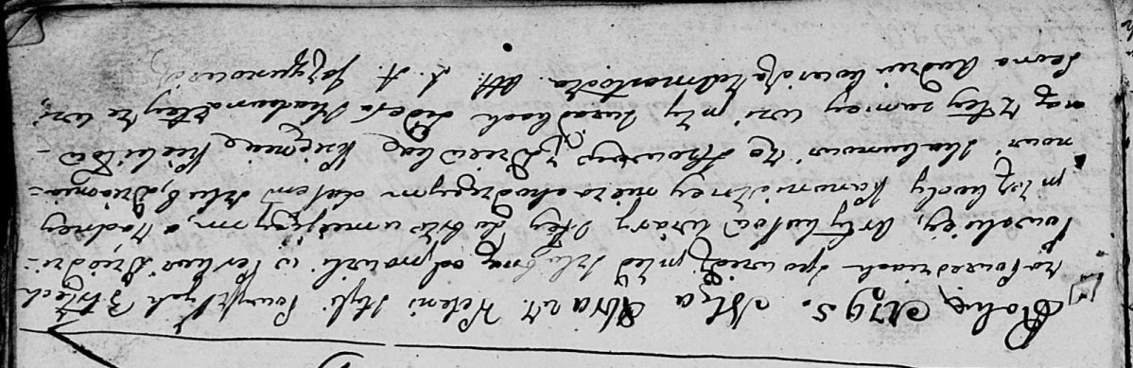

Дедиловичская Покровская я церковь. 27 октября 1795 года. Метрическая запись о венчании.

Skakun Dziamjan – жених, с деревни Осово.

Kikiłowna Xienia – невеста, девка, с деревни Осово.

Skakun Sider – свидетель, с деревни Осово.

Audziuchowicz Leon – свидетель, деревня Замосточье.

Jazgunowicz Antoni – ксёндз.